臺北市勞動力重建運用處
107年臺北市身障進用企業參訪觀摩暨職場健康促進講座
報名簡章

壹、依據：
臺北市勞動力重建運用處委託「107年度臺北市身心障礙者職務再設計服務案｣辦理。

貳、緣起及目的：
本次臺北市身障進用企業參訪觀摩暨職場健康促進講座，將邀請專家說明職場常見健康危害-腰酸背痛與如何進行人因風險評估管理，另藉由實際參訪有聘用身心障礙員工並曾使用職務再設計服務之優良企業單位與企業主現身分享進用經驗，使與會人員瞭解營造友善職場環境的重要性與如何善用身障就業力。活動最後亦將介紹臺北市身心障礙者職務再設計等就業服務資源，以促進事業單位營造一個友善且健康的職場，並達推廣職務再設計服務之效。

參、主辦單位：臺北市勞動力重建運用處
承辦單位：社團法人台北市視障者家長協會、社團法人臺灣職能治療學會
協辦單位：程曦資訊整合股份有限公司、黑暗對話社會企業股份有限公司

肆、參加人數與對象：40人，此次活動將依據契約投保公共意外責任險
- 事業單位人員
- 目前聘僱身心障礙者員工之事業單位人員
- 各縣市政府職務再設計服務相關承辦人員
- 各縣市政府職務再設計服務專案單位人員
- 各縣市身心障礙者職業重建服務專業人員
- 身心障礙者
若報名人數超出預定人數，則每單位以一人參加為原則(主辦、承辦及協辦單位不在此限)，並依上列參與對象身份為優先錄取順序。

伍、活動時間：
107年9月4日(星期二)，下午1時00分至5時00分。

陸、活動地點：
臺北社企大樓(身心障礙者就業大樓) 3F TAIPEI SE SQUARE
臺北市中山區八德路二段174巷28號3樓

柒、活動流程：
時間 | 主題 | 出席單位
13:00～13:30 | 報到
13:30～13:50 | 長官致詞 | 臺北市勞動力重建運用處  社團法人台北市視障者家長協會  社團法人臺灣職能治療學會
13:50～14:40 | 遠離職場腰痠背痛  - 談職場人因性風險評估管理 | 前勞研所職業衛生研究組  潘儀聰 副研究員
14:40～14:50 | 休息
14:50～16:00 | 黑暗心體驗- 職場參訪與友善職場營造分享 | 黑暗對話社會企業股份有限公司  扈文傑 總經理
16:00～16:10 | 茶敘
16:10～16:40 | 從顧客服務談身障就業力 | 程曦資訊整合股份有限公司  賴絹慧 人力資源課專案副理
16:40～17:00 | 人資好助力- 身心障礙者就業服務資源 | 臺北市勞動力重建運用處  社團法人台北市視障者家長協會  社團法人臺灣職能治療學會
17:00 | 賦歸


捌、活動報名時間：
107年7月30日至107年8月26日

玖、報名方式：
本活動採線上報名，報名網址：https://goo.gl/forms/SMUaj9Csys2foPMn2
請於107年8月26日(星期日)前完成報名，本單位將以E-Mail通知是否報名錄取成功。若不克前來，請於活動前三天來信gossipgirl@forblind.org.tw告知。如有疑問，請電洽02-27177722#59林小姐。

拾、注意事項：
- 【黑暗體驗活動注意事項】
黑暗心體驗職場參訪中會進行黑暗體驗活動，參加黑暗體驗活動者只可以在引導員的帶領下才可進入體驗區。為保障參加者的安全，參加者必須遵守所有發出的告示、規則及引導員的指示及要求。由於體驗區並沒有任何光線，假如參加者感到不適，引導員會帶領參加者離開體驗區。為確保所有參加者能充份感受本活動的獨特體驗，所有會發光的物品均禁止帶入體驗區內（例如：手錶、手機、相機等）。
- 為響應環保，請自行攜帶環保杯。

拾壹、講師學經歷與企業簡介
潘儀聰 博士
- 學歷:
中華大學土木工程學系工學博士
- 經歷:
勞動及職業安全衛生研究所副研究員(退休)
行政院勞委會北區勞工檢查所檢查員
職業訓練局技正
- 相關證照與研究
勞動檢查員證書
職業管理系統主任稽核員證書
職業安全管理師證書
人因性危害防止計畫研究-研究報告
建立作業場所人因工程簡易檢核技術-研究報告

黑暗對話社會企業股份有限公司
「黑暗對話」於2011年取得德國對話社會企業公司(DSE)授權，在台灣拓展黑暗對話(Dialogue in the Dark, DiD)工作坊的業務。「黑暗對話」工作坊，是以完全黑暗的環境，讓參與者體驗黑暗帶來的衝擊，並在光亮中省思人的核心價值；以期在工作態度、人際互動、面對身心障礙者的心態上，做具體的改變;更從而提供機會，幫助障礙者在社會上立足，生存。黑暗對話也期能透過工作坊為參與者帶來領導力、溝通力、適應力、或凝聚力能的增強；讓創造力、生產力、或銷售力得以提升；並增進其可塑性和工作的穩定性。

程曦資訊整合股份有限公司
程曦資訊成立於1993年，一直以來深耕客戶關係管理領域，提供智慧化、行動化的系統整合服務及企業流程委外管理，是國內目前唯一同時具備原生技術、營運經驗、流程管理能力，能以客戶服務及管理為核心，提供企業客戶服務及關係管理完整解決方案的廠商。程曦資訊重視企業責任，不僅透過各種方式參與公益、回饋社會，體現「愛、新、勤、誠」的企業價值，更積極創造身障朋友就業機會，並透過各項員工活動關懷弱勢，鼓勵員工社會參與。
拾貳、交通資訊：
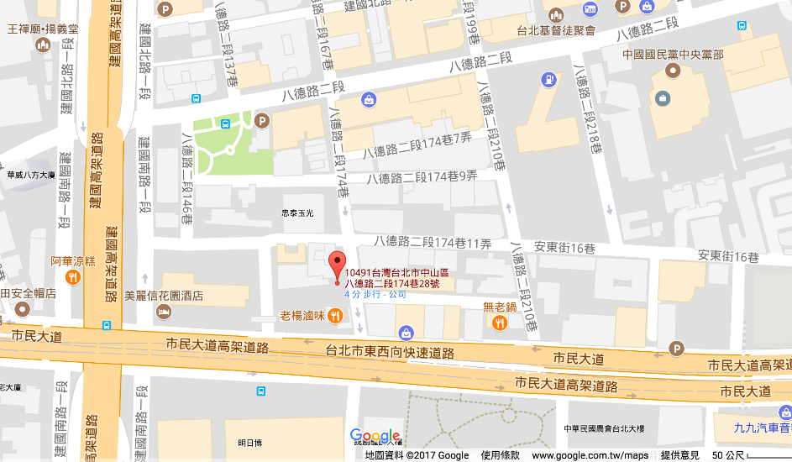
地址：臺北市中山區八德路二段174巷28號3樓
【捷運】
搭乘板南線至「忠孝新生」下車，在4號出口出站，經臺北科技大學步行，約10～12分鐘即可抵達。
搭乘板南線至「忠孝復興」下車，在5號出口出站，沿復興南路直行，遇市民大道過馬路、再左轉過復興南路馬路，後沿市民大道直行，約10分鐘即可抵達。

【公車】
搭乘公車41(往捷運大安站)、203(往汐止)、205(往中華科技大學)、257(往南港國宅)、276(往衡陽路)至「進安公園」下車；再步行約3分鐘即可抵達。
搭乘公車669(雙邊設站)至「八德市場」或「懷生國宅」下車，再步行約3分鐘即可抵達。

【Youbike】
租借youbike騎乘至”八德市場”站後，步行約3分鐘即可抵達。
*Youbike租借方式與費率：請持註冊後的電子票證 (悠遊卡、一卡通) 至各站點租借與退還。詳細的租借式、費率與各站點位置，請至官網查詢。http://taipei.youbike.com.tw/cht/index.php

【臺鐵、高鐵與客運】
搭乘臺鐵或高鐵或客運至臺北車站後，可以選擇轉乘公車或是捷運。
公車：請至「臺北車站（忠孝）」搭乘205(往中華科技大學)、257(往南港國宅)，於「進安公園」下車，步行至社企大樓。或是到「臺北車站（鄭州）」站搭乘669(往市政府)，於「八德市場」下車，步行至社企大樓。

【停車資訊】
中崙停車場：臺北市中山區八德路二段174巷11弄5號
進安公園地下停車場：臺北市中山區八德路二段158號
臺灣聯通停車場：臺北市中山區民大道三段65號

